
OnlineMedical s.r.o. Objednávka č. 2022003287
Dodavatel:    OnlineMedical s.r.o.  Hybernská 1009/24  11000 Praha  IČ: 08155852  DIČ: CZ08155852  Spisová značka: C 313907 -  Městský soud v Praze  Telefon: +420253253753  E-mail: info@onlinerousky.cz https://www.onlinerousky.cz Datum vystavení: 5.1.2022 | Objednávka č.: 2022003287 Ze dne: 5.1.2022
Příjemce:
Základní škola a Mateřská škola Votice, příspěvková organizace Jana Bínová
Pražská 235
25901 Votice
IČ: 71294520
Email: skola@skolavotice.cz
Telefon: +420736681297
 | Doručovací adresa:
Číslo dodávky Množství Cena za kus Cena Sleva DPH % DPH Celková cena vč. DPH
500x Rychlý test (z přední části nosu / úst) 40,9 Kč/ks - i pro 1 ks 20 450,00 Kč 20 450,00 Kč 0 % 0 % 0,00 Kč 20 450,00 Kč
DĚTI VivaDiag |OnlineRousky.cz
Kód: 2980
- 25x Rychlý test (z přední části nosu / úst) 43,9 Kč/Ks - i pro DĚTI VivaDiag / 20 ks
1x Respirátor Jaguár třídy FFP2 s CE a EN certif. 1 ks 0,00 Kč 0,00 Kč 100 % 0 % 0,00 Kč 0,00 Kč
Kód: 3114
Česká pošta - Do ruky 1 0,00 Kč 0,00 Kč 0 % 21 % 0,00 Kč 0,00 Kč
Zálohová faktura 1 0,00 Kč 0,00 Kč 0 % 21 % 0,00 Kč 0,00 Kč
Shrnutí 20 450,00 Kč 0,00 Kč 20 450,00 Kč K ZAPLACENÍ 20 450,00 Kč
Prosím o vystavení faktury na organizaci bez uvedení mého jména. Děkuji. Bínová.

Vystavil: Administrator
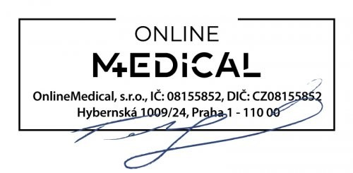
Vystaveno softwarem pro internetové obchodování Shoptet.cz

